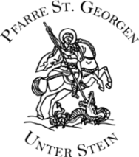
GOTTESDIENSTORDNUNG
JULI

Donnerstag 04. Juli 9:00 Uhr Schulgottesdienst

Sonntag 07. Juli 14. So. i. Jahreskreis
9:00 Uhr Pfarrgottesdienst
++ der Fam. Gönitzer vlg. Grassmann

Sonntag 14. Juli 15. So. i. Jahreskreis
10:00 Uhr Festgottesdienst am Festplatz
frei

Sonntag 21. Juli 16. So. i. Jahreskreis
9:00 Uhr Pfarrgottesdienst
frei

Sonntag 28. Juli 17. So. i. Jahreskreis
9:00 Uhr Pfarrgottesdienst

Weitere Infos: www.kath-pfarre-kaernten.at/stgeorgen-lavanttal

